前 言
本制度属于运行类管理制度。
本制度由项目管理部提出。
本制度由项目管理部负责解释。

订单执行策划管理程序

1 范围

本文规定了规定了客户订单执行的策划过程。
本文件适用于订单的执行。
本文件依据GLC1404集成制造制定。

2 规范性引用文件

编号 | 名称 | 密级 | 文件类别 | 发布时间
GLG1401 | 生产计划管理规则 | 公开 | 管理规则 | 无
3 表格

3.1 规定表格
FM1401-09 销售订单评审信息表
FM1401-10 产品销售进度表
FM1401-11 产品销售订单完成情况考核表

3.2引用表格
无
4 术语和定义

订单执行策划文件中界定的以及下列术语和定义适用于本文件。
4.1销售订单（PO）
指由顾客发放的授权公司启动生产并规定产品交付数量、进度、贸易术语、价格、付款等要求的文件。
4.2销售订单评审
指由项目经理对顾客发放的订单进行产品信息、交付数量、交付日期、贸易术语、价格、付款条款及其他特殊要求进行评估和审核的活动。
5 机构与职责

5.1项目管理部
项目管理部为订单执行策划的归口管理部门，主要职责如下：
a）负责组织销售订单的评审；
b）负责组织销售订单执行策划。
5.2各单位
各单位为订单评审参与部门和订单执行执行部门，主要职责如下：
a）负责参与订单评审；
b）负责执行订单要求。

6 要求

6.1合规管理要求
无
6.2风险管理要求
无

6.3订单执行管理要求

6.3.1项目经理收到顾客发放的订单或本项目适用的客户规定的交付要求文件（如合同、交付计划、通知等）后将其内容转化成销售订单评审信息。组织相关单位对订单的要求进行评审，包括订单是否符合合同条款要求，是否满足公司经营计划中对各项目年度指标要求，是否存在无法按订单交付的风险等，并提出相应的依据，并在OA中完成销售订单评审报告的审批及分发。对于评审结论为无法接受的订单，应由项目经理同客户沟通，按需升级讨论，形成最终意见后，经项目副总工程师批准并执行。项目经理及时在ERP系统中对已接受的订单创建销售订单。
6.3.2对于在订单评审过程中识别出的风险，应按照公司风险管理程序进行风险管控。
6.3.3顾客更改销售订单时，项目经理应组织对更改的订单进行识别。若订单要求发生变化，应在接受订单前，根据6.3.1条对更改的要求评审，评审应在收到更改订单后7个工作日内进行。若订单要求无变化，则确认接受订单。
6.3.4对于备件销售订单，若销售订单中的信息与顾客备件需求信息一致，且完成了备件需求评审，则确认接受订单。若不一致，按6.3.1条。对备件销售订单进行评审
6.3.5项目经理完成销售订单评审、确认并签字生效后，编制产品销售进度表。
6.3.6项目经理负责编制装箱单，并在包装发运前发送给相关单位。若客户有要求,按客户要求执行。
6.3.7产品发运后，项目经理创建开具发票申请单，财务管理部开具发票，项目经理按合同要求发送发票并按合同条款要求跟踪回款。
6.3.8项目经理对销售订单完成情况进行考核，根据产品实际交付进度
每月填写销售订单完成情况考核表，发现不满足顾客要求时应及时制定恢复计划和改进措施。

6.3.9项目经理至少每60 天与顾客沟通一次，获得顾客对执行销售合同和销售订单的最新要求文件，如供应商公告、订单注释等。如与当前要求不同，则在7个工作日内以产品销售进度表附件、正式文件等形式传递到相关部门，顾客另有规定的按客户要求执行。如有需要，请客户提供未来3年的交付速率。
6.3.10项目经理在销售订单执行完成后，负责保存与销售订单有关的沟通及执行文件。

7 流程

7.1 订单执行策划流程
7.1.1 订单执行策划流程图

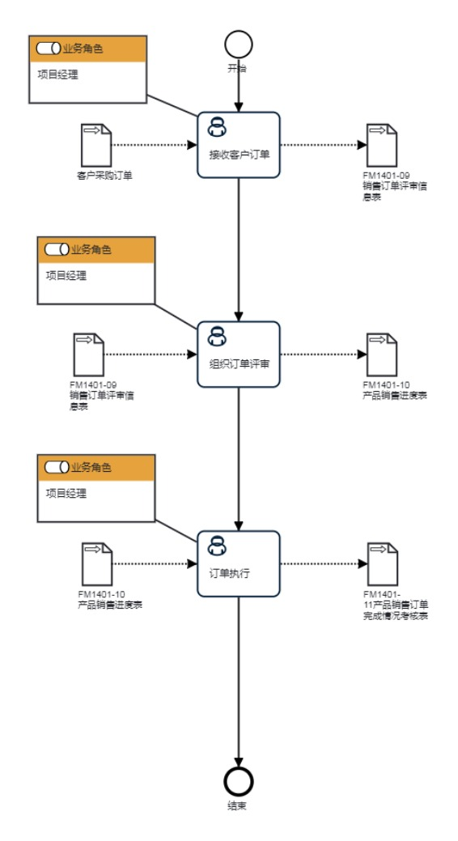

7.1.2订单执行策划流程说明表

（1）接收客户订单

接  收  客  户  订  单 | 步骤描述 | 接收客户订单
 |  | 活动频率 | 1天
 |  | 流程角色 | 项目经理 | 岗位 | A220项目室项目助理；国内项目室技术工程师；国内项目室项目助理；国际项目室技术工程师；国际项目室项目助理；项目管理部三级技术专家；项目管理部二级技术专家
 |  | 输入物 | 客户采购订单 | 输出物 | FM1401-09 销售订单评审信息表
 |  | 合规条款 | 无
 |  | 作业执行标准 | 无
 |  | 风险及应对措施 | 无

（2）组织订单评审

组  织  订  单  评  审 | 步骤描述 | 组织相关单位完成订单评审
 |  | 活动频率 | 7天
 |  | 流程角色 | 项目经理 | 岗位 | A220项目室项目助理；国内项目室技术工程师；国内项目室项目助理；国际项目室技术工程师；国际项目室项目助理；项目管理部三级技术专家；项目管理部二级技术专家
 |  | 输入物 | FM1401-09 销售订单评审信息表 | 输出物 | FM1401-10 产品销售进度表
 |  | 合规条款 | 无
 |  | 作业执行标准 | 无
 |  | 风险及应对措施 | 无

（3）订单执行

订  单  执  行 | 步骤描述 | 组织相关单位执行订单要求
 |  | 活动频率 | 60天
 |  | 流程角色 | 项目经理 | 岗位 | A220项目室项目助理；国内项目室技术工程师；国内项目室项目助理；国际项目室技术工程师；国际项目室项目助理；项目管理部三级技术专家；项目管理部二级技术专家
 |  | 输入物 | FM1401-10 产品销售进度表 | 输出物 | FM1401-11产品销售订单完成情况考核表
 |  | 合规条款 | 无
 |  | 作业执行标准 | 无
 |  | 风险及应对措施 | 无

8 流程角色职责表

角色名称 | 职责
项目经理 | 组织订单评审、组织订单执行策划
IPT业务代表 | 参与订单评审、参与订单执行策划并实施
9 流程绩效指标表

指标名称 | 订单评审及时率
设置目的 | 监控订单评审的及时性，保证及时开展订单管理工作
指标定义 | 从接收订单到启动订单评审的总时长
计算公式 | 订单评审启动时间≤订单生效时间-7个工作日
数据来源 | 依托OA系统完成数据收集工作
统计周期 | 月
统计口径 | 全公司
统计部门 | 项目管理部
说明 | 无
10 建立如下管理标准支持本程序

无

11 记录控制

相关记录的填写和维护按公司文件存档要求执行。

附录A
（规范性）
XXXX名称

附录B
(资料性)
XXXX

